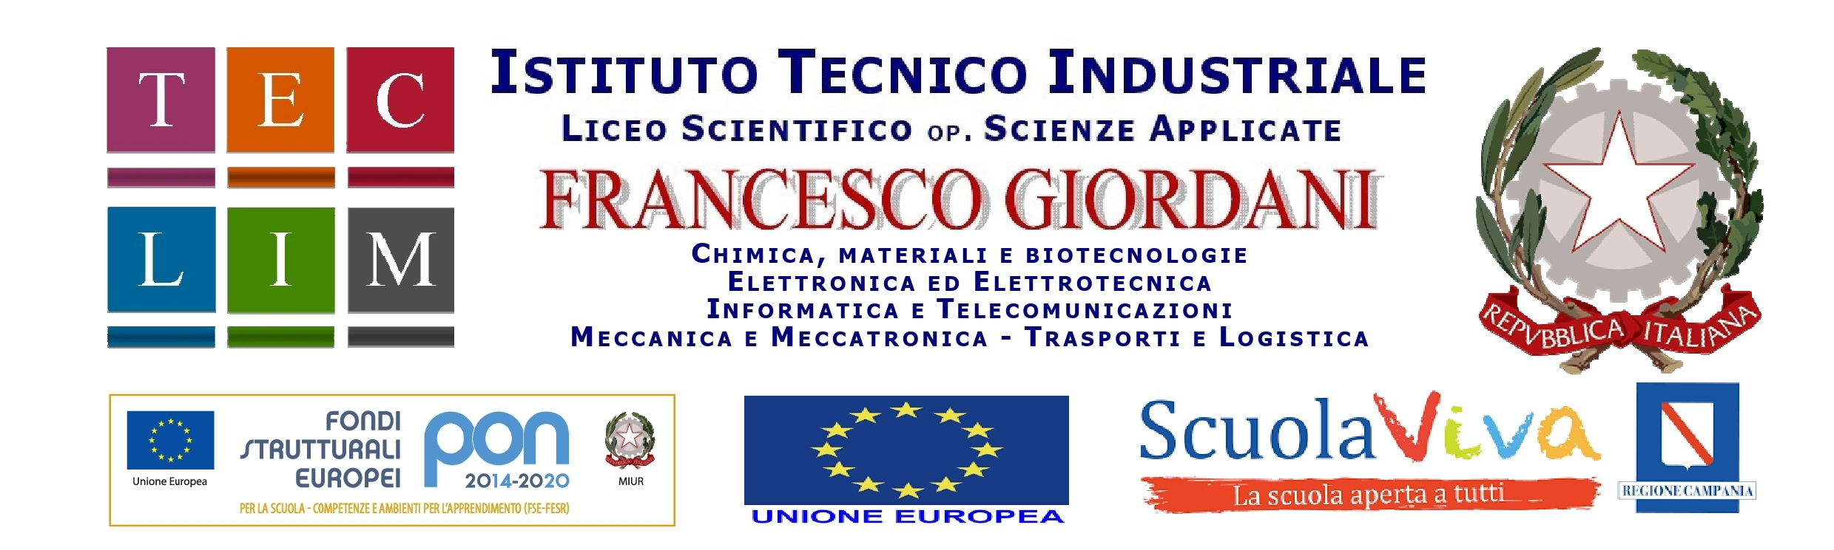

PROGRAMMAZIONE DIDATTICA

a.s. 2021/2022

disciplina:
docente/i:

- Presentazione generale della classe
(Contesto socio-educativo da cui provengono gli studenti; contesto ambientale; numero di studenti con difficoltà di apprendimento o con disabilità; numero di studenti che non sono di madrelingua italiana; tipologia degli apprendimenti.]

- Strategie e metodologie

- Risorse e attrezzature
Esempio di compilazione:
- Libri di testo
- Lavagna interattiva
- Risorse Web
- laboratorio multimediale, computer, tablet
- videocamera e macchina fotografica
- Altri sussidi e materiali didattici (per es., oggetti, poster, infografiche, cartelloni murali, carte geografiche, ecc.)

- Tempi e modalità di impiego delle risorse
Esempio di compilazione:
- Videolezioni al computer nel laboratorio multimediale o fruizione autonoma per rinforzare le conoscenze e competenze presentate nel libro, dopo la conclusione di ogni Unità di apprendimento.
- CD/registratore durante le lezioni per sviluppare l’abilità di ascolto.

- Spazi didattici
Esempio di compilazione:
- Aula
- Aula magna
- Biblioteca
- Laboratorio multimediale
- Laboratori disciplinari
- Palestra
- Ambienti virtuali

- Percorsi e Competenze Trasversali per l’Orientamento PCTO (classi 3 – 4 - 5)
Fare riferimento al progetto PCTO del CdC di appartenenza
- n° di ore
............

- Unità di apprendimento
(Evidenziare le attività previste in Didattica Digitale integrata con le competenze da raggiungere)

Unità di Apprendimento n. …
COMPETENZE  Disciplinari, di cittadinanza e di asse | ABILITÀ | CONOSCENZE
Verifica e valutazione formativa
Valutazione sommativa
Tempi previsti

Materiali

